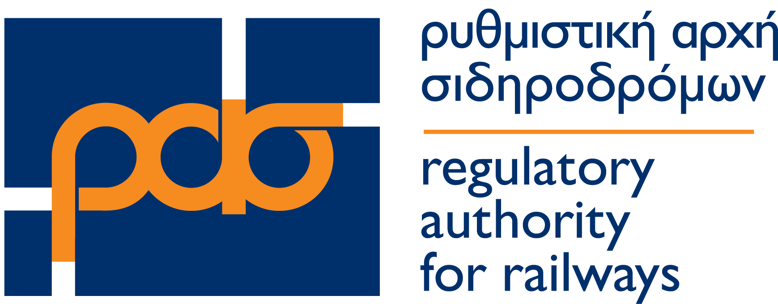
ΦΟΡΜΑ ΥΠΟΒΟΛΗΣ ΚΑΤΑΓΓΕΛΙΑΣ
(σύμφωνα με το αρ. 33 του Κανονισμού (ΕΕ) 2021/782 )
Όνομα*
Επώνυμο*
Οδός – Αριθμός
Πόλη – ΤΚ
Τηλέφωνο Επικοινωνίας*
Email*
Η καταγγελία αφορά Σιδηροδρομική Επιχείρηση * | - HELLENIC TRAIN ΑΕ  - ΣΤΑΣΥ ΑΕ
Η καταγγελία αφορά τον Υπεύθυνο Σταθμού | - ΟΣΕ ΑΕ
Αριθμός εισιτηρίου
Τιμή Εισιτηρίου
Αριθμός Δρομολογίου
Σταθμός/Στάση Αναχώρησης*
Σταθμός / Στάση Προορισμού*
Προγραμματισμένη ημέρα και ώρα αναχώρησης* | …../…. /…… …… : ……
Προγραμματισμένη ημέρα και ώρα άφιξης* | …../…. /…… …… : ……
Πραγματική ώρα αναχώρησης | …… : ……
Πραγματική ώρα άφιξης | …… : ……
Αιτία καταγγελίας, βάσει του Κανονισμού ΕΕ 2021/782 * :

- Σύμβαση Μεταφοράς(άρθρο 4)
- Μεταφορά ποδηλάτων (άρθρο 6)
- Ταξιδιωτική ενημέρωση (άρθρο 9)
- Διαθεσιμότητα εισιτηρίων (άρθρο 11)
- Ενιαία εισιτήρια (άρθρο 12)
- Ευθύνη για τους επιβάτες και τις αποσκευές τους ( άρθρα 13-16)
- Επιστροφή χρημάτων και Επαναδρομολόγηση, για καθυστερήσεις άνω των 60’ (άρθρο 18)
- Αποζημίωση για καθυστερήσεις άνω των 60΄(άρθρο 19)
- Συνδρομή (άρθρο 20)
- Δικαίωμα μεταφοράς ΑμεΑ & ΑΜΚ (άρθρο 21)
- Πληροφορίες σε ΑμεΑ & ΑΜΚ (άρθρο 22)
- Συνδρομή ΑμεΑ & ΑΜΚ στο σιδηροδρομικό σταθμό και επί της αμαξοστοιχίας (άρθρο 23)
- Χειρισμός καταγγελίας από σιδηροδρομική επιχείρηση / υπεύθυνο σταθμού (άρθρο 28)
- Ενημέρωση επιβατών για τα δικαιώματά τους (άρθρο 30)
- Άλλο άρθρο

Σύντομη Περιγραφή Συμβάντος

Επισυναπτόμενα έγγραφα / αρχεία
- Απάντηση σιδηροδρομικής επιχείρησης *

☐ Συναινώ στην επεξεργασία δεδομένων προσωπικού χαρακτήρα, στο πλαίσιο των αρμοδιοτήτων της ΡΑΣ, σύμφωνα με τις παρ. 11-12 του άρθρου 28 του ν.3891/2010 (Α’188) και τον Κανονισμό ΕΕ 2021/782 «Δικαιώματα και Υποχρεώσεις Επιβατών Σιδηροδρομικών Μεταφορών»

Οδηγίες
Τα πεδία με αστερίσκο συμπληρώνονται υποχρεωτικά
Τρόποι υποβολής φόρμας καταγγελίας:
- με επισύναψη, στο email info@ras-el.gr
- με αυτοπρόσωπη παρουσία στα γραφεία της Αρχής Σταδίου 33, 7^{ος} όροφος, 10559 Αθήνα
- με ταχυδρομείο, στην ως άνω διεύθυνση

